必須知道的77個中國文化常識 - 77 ESSENTIAL GENERAL KNOWLEDGE IN HISTORICAL CHINESE CULTURES !

(收藏请下载W文件)
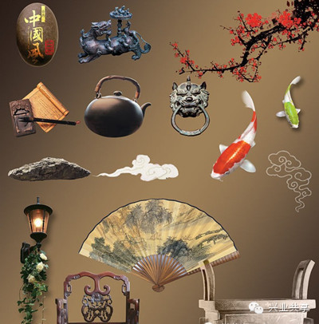

1.【十二生肖】
子鼠、丑牛、寅虎、卯兔、辰龍、巳蛇、午馬、未羊、申猴、酉雞、戌狗、亥豬
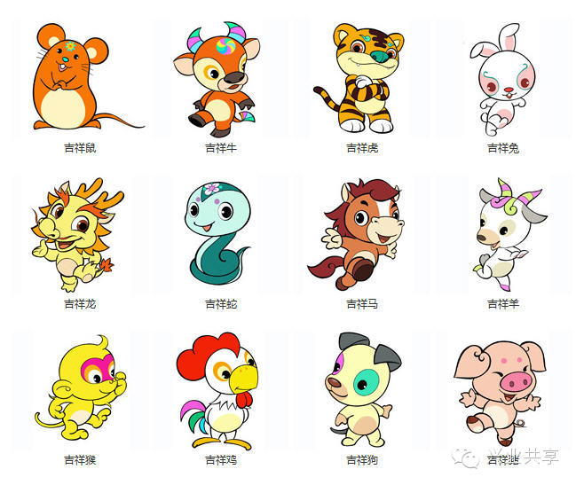

2.【十大名茶】
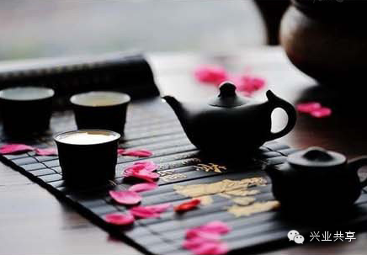
西湖龍井（浙江杭州西湖區）、碧螺春（江蘇吳縣太湖的洞庭山碧螺峰）、信陽毛尖（河南信陽車雲山）、
君山銀針（湖南嶽陽君山）、六安瓜片（安徽六安和金寨兩縣的齊云山）、黃山毛峰（安徽歙縣黃山）、
祁門紅茶（安徽祁門縣）、都勻毛尖（貴州都勻縣）、鐵觀音（福建安溪縣）、武夷岩茶（福建崇安縣）
3.【四大名繡】

蘇繡（蘇州）、湘繡（湖南）、蜀繡（四川）、廣繡（廣東）

4.【四大名扇】
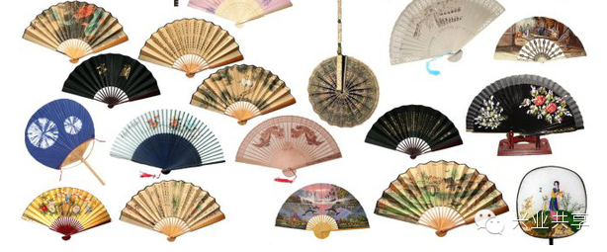
檀香扇（江蘇）、火畫扇（廣東）、竹絲扇（四川）、綾絹扇（浙江）
5.【四大名花】
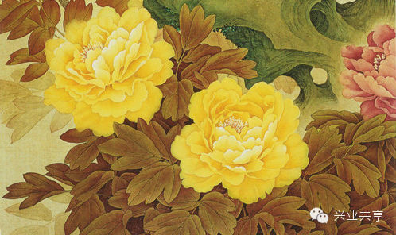
牡丹（河南洛陽）、水仙（福建漳州）、
菊花（浙江杭州）、山茶（雲南昆明）

6.【四大發明】
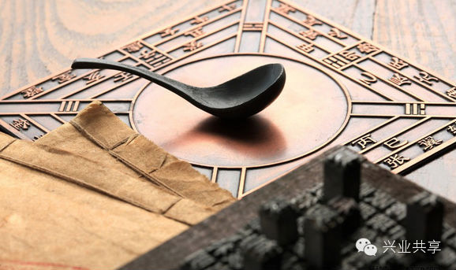
造紙（東漢.蔡倫）、火藥（唐朝.古代煉丹家）、印刷術（北宋.畢昇）、指南針（北宋.發明者無記載）

7.【古代主要節日】
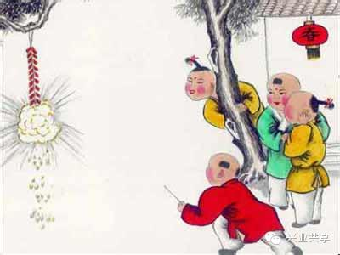
元日：正月初一，一年開始。
人日：正月初七，主小孩。
上元：正月十五，張燈為戲，又叫“燈節”
社日：春分前後，祭祀祈禱農事。
寒食：清明前兩日，禁火三日（吳子胥）
清明：四月初，掃墓、祭祀。
端午：五月初五，吃粽子，劃龍（屈原）
七夕：七月初七，婦女乞巧（牛郎織女）
中元：七月十五，祭祀鬼神，又叫“鬼節”
中秋：八月十五，賞月，思鄉
重陽：九月初九，登高，插茱萸免災
冬至：又叫“至日”，節氣的起點。
臘日：臘月初八，喝“臘八粥”
除夕：一年的最後一天的晚上，初舊迎新
8.【四書】
《論語》、《中庸》、《大學》、《孟子》
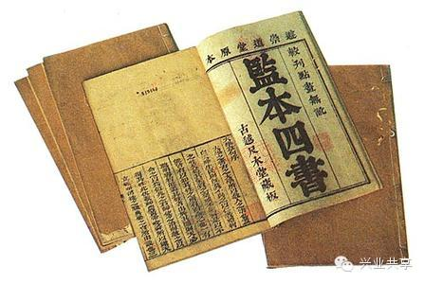
9.【五經】
《詩經》、《尚書》、《禮記》、《易經》、《春秋》
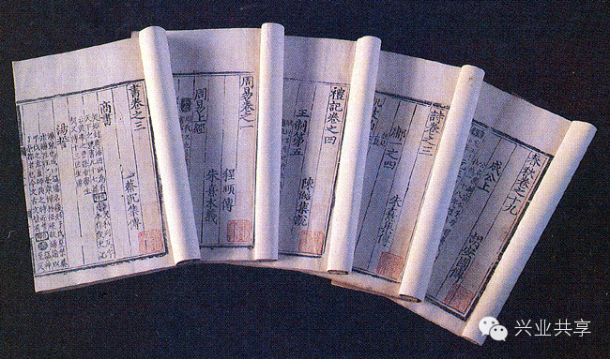
10.【八股文】
破題、承題、起講、入手、起股、中股、後股、束股
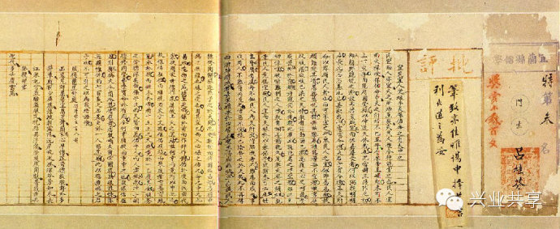
11.【六子全書】
《老子》、《莊子》、《列子》、《荀子》、《揚子法言》、《文中子中說》
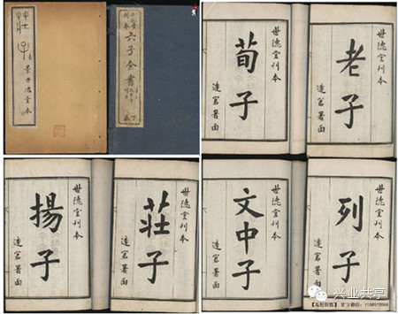
12.【漢字六書】
象形、指事、形聲、會意、轉注、假借
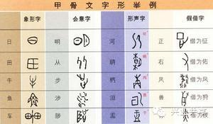

13.【書法九勢】
落筆、轉筆、藏峰、藏頭、護尾、疾勢、掠筆、澀勢、橫鱗豎勒
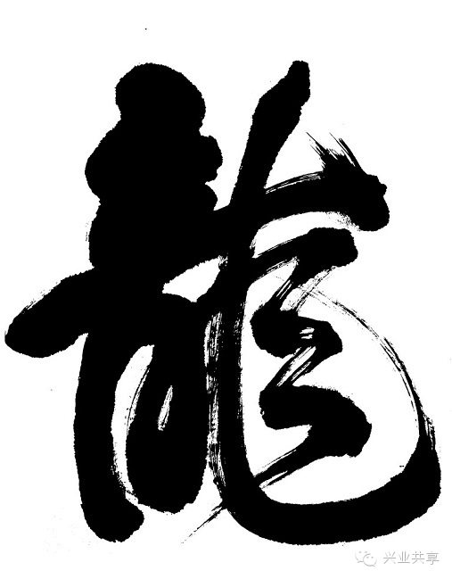
14.【竹林七賢】
嵇康、劉伶、阮籍、山濤、阮咸、向秀、王戎
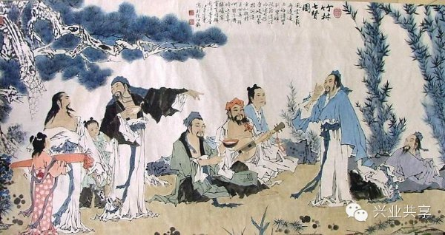
15.【飲中八仙】
李白、賀知章、李適之、李璡、崔宗之、蘇晉、張旭、焦遂
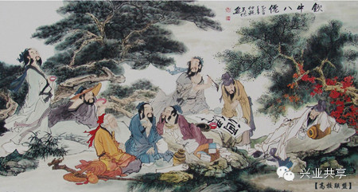
16.【蜀之八仙】
容成公、李耳、董促舒、張道陵、嚴君平、李八百、范長生、爾朱先生
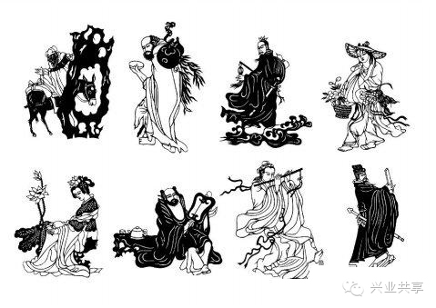
17.【揚州八怪】
鄭板橋、汪士慎、李鱓、黃慎、金農、高翔、李方鷹、羅聘
18.【北宋四大家】
黃庭堅、歐陽修、蘇軾、王安石
19.【唐宋古文八大家】
韓愈、柳宗元、歐陽修、蘇洵、蘇軾、蘇轍、王安石、曾鞏
20.【十三經】
《易經》、《詩經》、《尚書》、《禮記》、《儀禮》、《公羊傳》、《榖梁傳》、《左傳》、《孝經》、《論語》、《爾雅》、《孟子》
21.【四大民間傳說】
《牛郎織女》、《孟姜女》、《梁山伯與祝英台》、《白蛇與許仙》
22.【四大文化遺產】
《明清檔案》、《殷墟甲骨》、《居延漢簡》、《敦煌經卷》
23.【元代四大戲劇】
關漢卿《竇娥冤》、王實甫《西廂記》、湯顯祖《牡丹亭》、洪昇《長生殿》
24.【晚清四大譴責小說】
李寶嘉《官場現形記》、吳沃堯《二十年目睹之怪現狀》、劉鶚《老殘遊記》、曾樸《孽海花》
25.【五彩】
青、黃、赤、白、黑

26.【五音】
宮、商、角、徵、羽（讀音為gōng shāng jué zhǐ yǔ）

27.【七寶】
金、銀、琉璃、珊瑚、硨磲、珍珠、瑪瑙
28.【九宮】
正宮、中呂宮、南呂宮、仙呂宮 ​​、黃鐘宮、大面調、雙調、商調、越調
29.【七大藝術】
繪畫、音樂、雕塑、戲劇、文學、建築、電影
30.【四大名瓷窯】
河北的瓷州窯、浙江的龍泉窯、江西的景德鎮窯、福建的德化窯
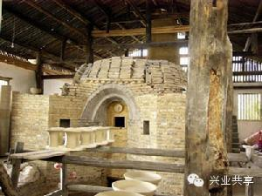
31.【四大名旦】
梅蘭芳、程硯秋、尚小雲、荀慧生
32.【六禮】
冠、婚、喪、祭、鄉飲酒、相見
33.【六藝】
禮、樂、射、禦、書、數
34.【六義】
賦、比、興、風、雅、頌
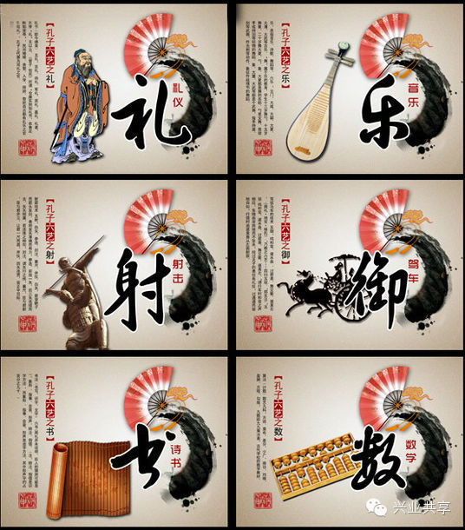
35.【八旗】
鑲黃、正黃、鑲白、正白、鑲紅、正紅、鑲藍、正藍
36.【十惡】
謀反、謀大逆、謀叛、謀惡逆、不道、大不敬、不孝、不睦、不義、內亂
37.【九流】
儒家、道家、陰陽家、法家、名家、墨家、縱橫家、雜家、農家
38.【三山】
安徽黃山、江西廬山、浙江雁蕩山
39.【五嶺】
越城嶺、都龐嶺、萌諸嶺、騎田嶺、大庾嶺
40.【五嶽】
（中岳）河南嵩山、（東岳）山東泰山、（西嶽）陝西華山、（南嶽）湖南衡山、（北岳）山西恆山
41.【五湖】
鄱陽湖（江西）、洞庭湖（湖南）、太湖（江蘇）、洪澤湖（江蘇）、巢湖（安徽）
42.【四海】
渤海、黃海、東海、南海
43.【四大名橋】
廣濟橋、趙州橋、洛陽橋、盧溝橋
44.【四大名園】
頤和園（北京）、避暑山莊（河北承德）、拙政園（江蘇蘇州）、留園（江蘇蘇州）
45.【四大名剎】
靈巖寺（山東長清）、國清寺（浙江天台）玉泉寺（湖北江陵）、棲霞寺（江蘇南京）
46.【四大名樓】
岳陽樓（湖南嶽陽）、黃鶴樓（湖北武漢）、滕王閣（江西南昌）、大觀樓（雲南昆明）
47.【四大名亭】
醉翁亭（安徽滁縣）、陶然亭（北京先農壇）、愛晚亭（湖南長沙） 、湖心亭（杭州西湖）
48.【四大古鎮】
景德鎮（江西）、佛山鎮（廣東）、漢口鎮（湖北）、朱仙鎮（河南）
49.【四大碑林】
西安碑林（陝西西安）、孔廟碑林（山東曲阜）、地震碑林 ​​（四川西昌）、南門碑林（台灣高雄）
50.【四大名塔】
嵩岳寺塔（河南登封嵩岳寺）、飛虹塔（山西洪洞廣勝寺）、釋迦塔（山西應縣佛宮寺）、千尋塔（雲南大理崇聖寺）
51.【四大石窟】
莫高窟（甘肅敦煌）、雲崗石窟（山西大同）、龍門石窟（河南洛陽）、麥積山石窟（甘肅天水）
52.【四大書院】
白鹿洞書院（江西廬山）、岳麓書院（湖南長沙）、嵩陽書院（河南嵩山）、應天書院（河南商丘）
53.【四大佛教名山】
浙江普陀山（觀音菩薩）、山西五台山（文殊菩薩）、四川峨眉山（普賢菩薩）、安徽九華山（地藏王菩薩）
54.【四大道教名山】
湖北武當山、江西龍虎山、安徽齊云山、四川青城山
55.【五行】
金、木、水、火、土
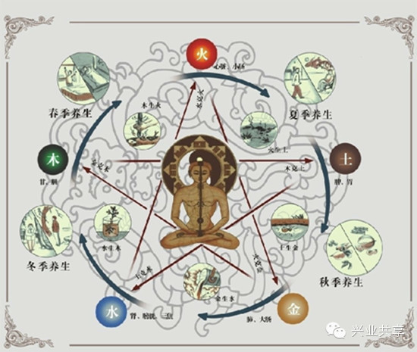
56.【八卦】
乾（天）、坤（地）、震（雷）、巽（風）、坎（水）、離（火）、艮（山）、兌（沼）

57.【三皇】
伏羲、女媧、神農
58.【五帝】
太皞、炎帝、黃帝、少皞、顓頊
59.【三教】
儒教、道教、佛教
60.【三清】
元始天尊（清微天玉清境）、靈寶天尊（禹余天上清境）、道德天尊（大赤天太清境）
61.【四禦】
昊天金闕無上至尊玉皇大帝、中天紫微北極大帝、勾陳上宮天后皇大帝、承天效法土皇地祗
62.【八仙】
鐵拐李、鍾離權、張果老、呂洞賓、何仙姑、藍采和、韓湘子、曹國舅
63.【十八羅漢】
布袋羅漢、長眉羅漢、芭蕉羅漢、沉思羅漢、伏虎羅漢、過江羅漢、歡喜羅漢、降龍羅漢、靜坐羅漢、舉缽羅漢、開心羅漢、看門羅漢、騎象羅漢、探手羅漢、托塔羅漢、挖耳羅漢、笑獅羅漢、坐鹿羅漢
64.【十八層地獄】
[第一層]泥犁地獄、[第二層]刀 ​​山地獄、[第三層]沸沙地獄、[第四層]沸屎地獄、[第五層]黑身地獄、[第六層]火車地獄、[第七層]鑊湯地獄、[第八層]鐵床地獄、[第九層]蓋山地獄、[第十層]寒冰地獄、[第十一層]剝皮地獄、[第十二層]畜生地獄、[第十三層]刀 ​​兵地獄、 [第十四層]鐵磨地獄、[第十五層]寒冰地獄、[第十六層]鐵冊地獄、[第十七層]蛆蟲地獄、[第十八層]烊銅地獄
65. 【五臟】
心、肝、脾、肺、腎
66.【六腑】
胃、膽、三焦、膀胱、大腸、小腸
67.【七情】
喜、怒、哀、樂、愛、惡、欲
68.【五常】
仁、義、禮、智、信
69.【五倫】
君臣、父子、兄弟、夫婦、朋友
70.【三姑】
尼姑、道姑、卦姑
71.【六婆】
牙婆、媒婆、師婆、虔婆、藥婆、穩婆
72.【九屬】(同九族,九代)
玄孫、曾孫、孫、子、身、父、祖父、曾祖父、高祖父
73.【五穀】
稻、黍、稷、麥、菽
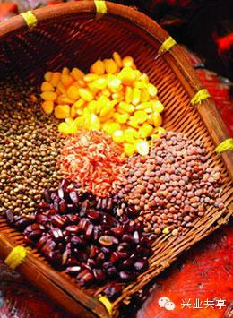
74.【中國八大菜系】
四川菜、湖南菜、山東菜、江蘇菜、浙江菜、廣東菜、福建菜、安徽菜
75.【五毒】
蝎子、蛇、蜘蛛、蜈蚣、蟾蜍
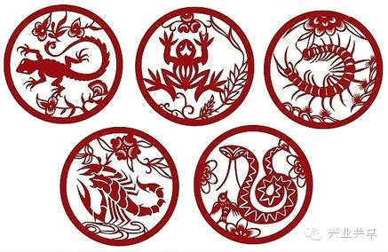
76.【配藥七方】
大方、小方、緩方、急方、奇方、偶方、複方
77.【五種毒藥】
石膽、丹砂、雄黃、礬石、慈石
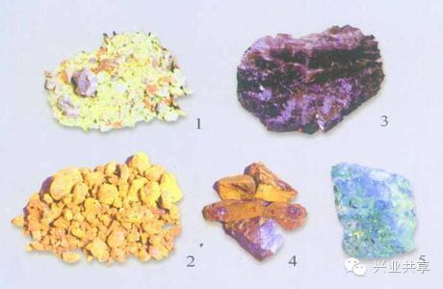

 | This email is free from viruses and malware because avast! Antivirus protection is active.

邮件往来无需注册，高速商务模式等你来。
手机号即邮箱号，邮件、短信同时到! 了解更多>>

最好记的邮箱：手机号码@163.com
无需注册，知道手机号就能给他发邮件 了解详情>>

